LAPORAN PRAKTIKUM PEMROGRAMAN BERORIENTASI OBJEK (PBO)
PRAKTIKUM 1



2411102441259
Malik Sabarullah Akbar

FAKULTAS SAINS DAN TEKNOLOGI
PROGRAM STUDI S1 TEKNIK INFORMATIKA
UNIVERSITAS MUHAMMADIYAH KALIMANTAN TIMUR
Penginstallan Python di computer
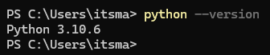

Saya menggunakan visual studio code sebagai code editor
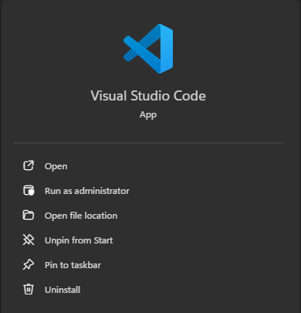

Melakukan installasi extensions
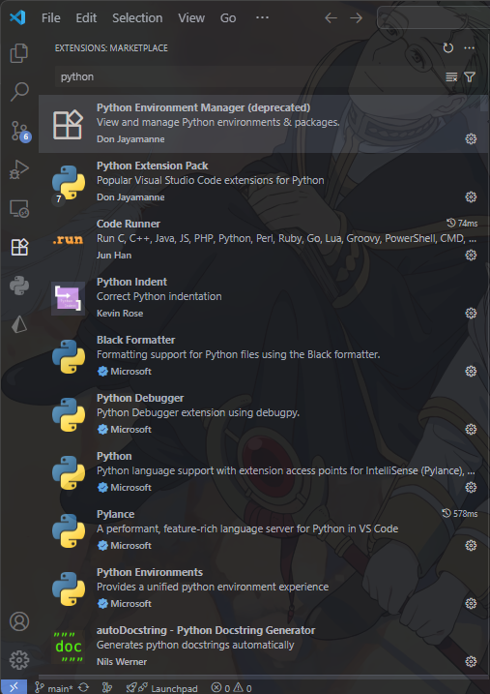

Praktek untuk pertemuan 1
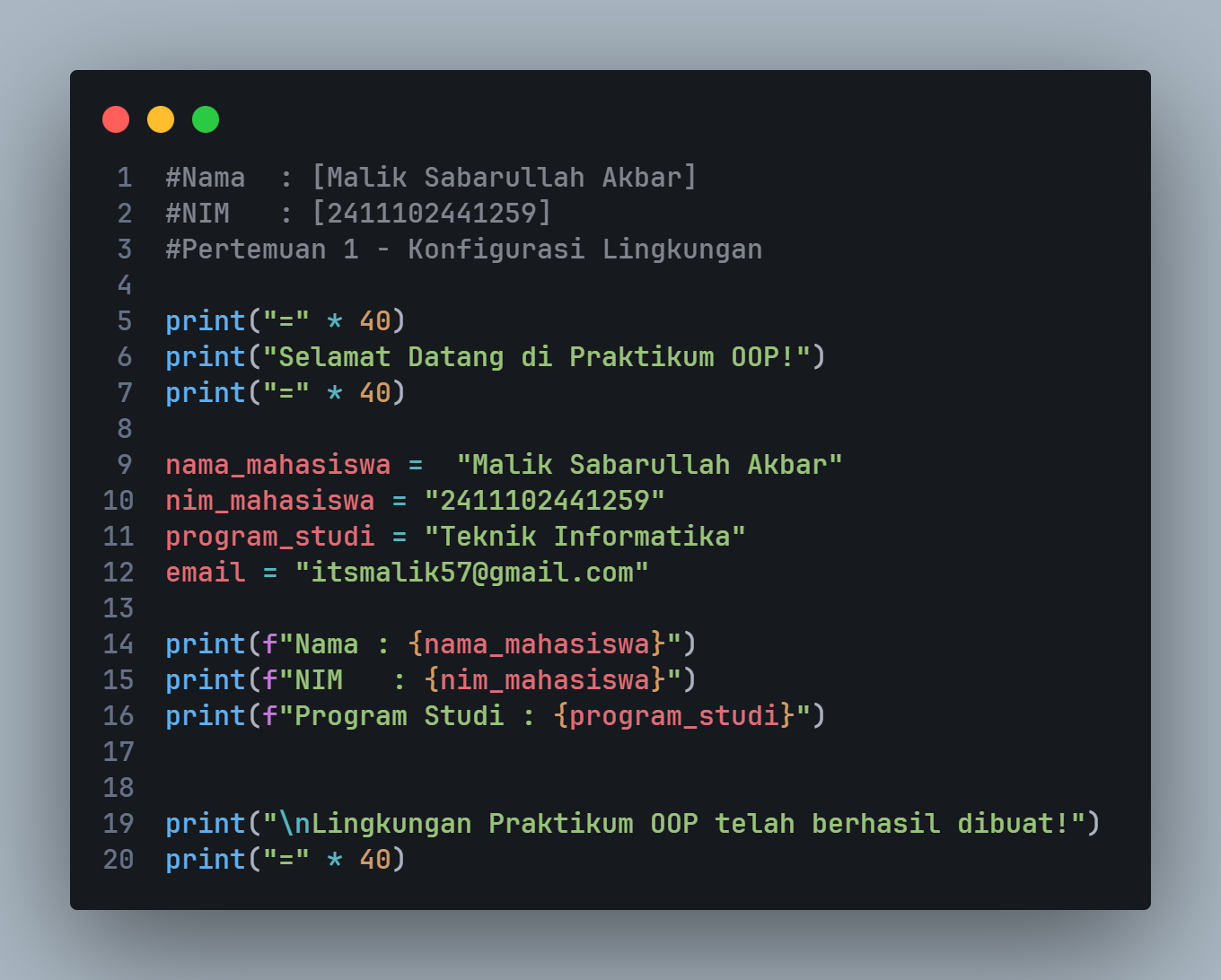
Pada code diatas tersebut, saya melakukan integrasi variable untuk di tampilkan ke terminal. Berikut hasilnya :
